Plan pracy wychowawczo-dydaktycznej dla dzieci 5 - 6 letnich
na miesiąc kwiecień 2020 rok

Opracowały: Renata Kępa i Marta Domańska

Tematy kompleksowe:
- Powroty ptaków.
- Wielkanoc.
- Bajki i baśnie.
- Na wiejskim podwórku.
- Dbamy o naszą planetę.

Hasła z podstawy programowej:

- wprowadzenie drukowanej i pisanej litery j, J, c, C, ł, Ł, z, Z,
- zachęcanie do tworzenia opowiadania
- rozwijanie umiejętności językowych podczas układania dialogu
- rozwijanie zainteresowań ornitologicznych
- rozwijanie postaw proekologicznych
- zachęcanie do obserwowania ptaków
- zachęcanie do zdrowego odżywiania się
- doskonalenie umiejętności improwizowania
- utrwalenie nazw zwierząt żyjących w gospodarstwie
- zachęcenie do segregowania odpadów
- zaznajomienie pojęcia recykling
- wdrażanie do zachowań proekologicznych
- zachęcanie do kultywowania tradycji wielkanocnych
- rozwijanie myślenia matematycznego podczas wykonywania zadań
- rozwijanie orientacji przestrzennej
- umuzykalnianie dzieci
- doskonalenie poczucia rytmu
- zachęcenie do obserwowania zmian w przyrodzie

Temat kompleksowy: POWRÓT PTAKÓW

Dzień I: Ptaki już do nas lecą.

„Jaki to ptak?” – oglądanie albumów (lub z innych dostępnych źródeł) o tematyce przyrodniczej lub film na YouTube:

https://www.youtube.com/watch?v=Wjo_Q1OYTmY

Każdy ptak znosi inne jaja. Który ptak ma największe jaja?
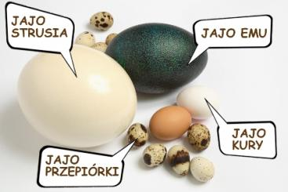
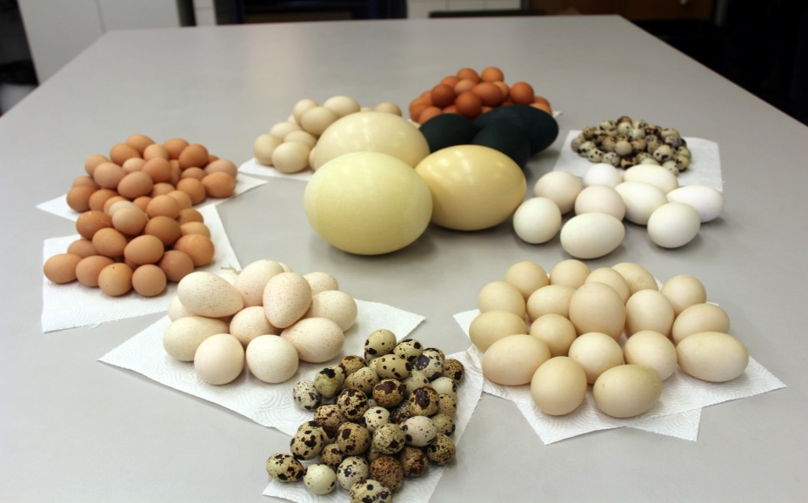
- Śniadanie Julka i Jagody” – bardzo proszę o przeczytanie dzieciom opowiadania.
Rodzice Julka i Jagody hodują krowy i kury. Kury znoszą jajka, a krowy dają pyszne, zdrowe mleko. Julek i Jagoda jedzą śniadanie. Mama przy-gotowała Julkowi jajka. Mówi, że zniosła je jego ulubiona kura Jarzębatka. Siostra Julka ma jogurt. Bardzo lubi jogurty, a szczególnie te, które mają smak jagodowy. Jajka i przetwory mleczne są zdrowe. A Julek mówi, że są smakowite.

- Rozmowa na temat opowiadania.
- Jakie zwierzęta hodują rodzice Julka i Jagody?
- Kto znosi jajka?
- Skąd bierze się mleko?
- Co mama przygotowała Julkowi na śniadanie?
- Jaka kura zniosła jajko?
- Co na śniadanie je Julka?
- Jakie jogurty najbardziej lubi Jagoda?
- Co o jajkach i przetworach mlecznych mówi Julek?
- Praca w kartach
Wyszukiwanie na ilustracji przedmiotów, których nazwy zawierają głoskę „j”.cz. 3,s. 52. (jogurt jagodowy, jajka, Julek, Jagoda). Wypowiadanie kolejnych głosek wyrazu jajko.- Liczenie głosek w wyrazie jajko. Określenie położenia głoski odpowiadającej literze „j”.- Podawanie wyrazów z głoską j w nagłosie (jagoda, jaskinia, jemioła), śródgłosie (kajak, pająk, zając) i wygłosie (klej, tramwaj, pokój).- Określenie rodzaju głoski j (spółgłoska).-
- Porównanie litery j z literą drukowaną – zwrócenie uwagi na kierunek pisania. Ćwiczenia ręki przygotowujące do pisania – zaciskanie pięści, prostowanie palców, naśladowanie gry na pianinie, klaskanie. Karta pracy, cz. 3, s. 53.

- Rozwiązanie zagadki.
Potrafią latać i pięknie śpiewać oraz gniazda budują. Każdego roku do ciepłych krajów odlatują, lecz niektóre u nas zimują. (ptaki)

- Robimy ptaszka w gniazdku.
Tekturowy talerzyk lub koło wycięte z tektury, malujemy go farbami na niebiesko. Gniazdo wykładamy resztkami z włóczki, cienkimi ścinkami w szarego papieru, sianem itp. Wybieramy ptaszka, kolorujemy go, umieszczamy w gniazdku. Można też wyciąć i pokolorować jajka.
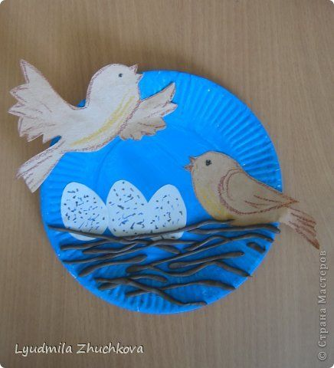

ĆWICZENIA DODATKOWE DLA CHĘTNYCH DZIECI
